Отчет по работе имитационной модели ВКО
по ветке master22 проекта kr_vko_A

1. Оглавление
1. Оглавление
2. Постановка задачи
3. Заданный вариант
4. Алгоритмы работы
5. Топографическая карта с нанесенными зонами и параметрами комплексов ВКО
6. Отрывки журналов работы
7. Вывод

2. Постановка задачи
Цель работы — разработать и проверить имитационную модель функционирования системы воздушно-космической обороны. Модель должна обеспечивать генерацию целей, обнаружение целей радиолокационными станциями, передачу докладов на командный пункт, поражение целей средствами ЗРДН и СПРО, а также фиксацию событий в журналах и базе данных.
В ходе работы необходимо показать состав системы, параметры заданного варианта, алгоритмы взаимодействия компонентов, схему размещения комплексов ВКО, а также отрывки журналов, подтверждающие обнаружение, сопровождение, стрельбу и уничтожение целей.

3. Заданный вариант
Вариант системы включает три РЛС, три зенитно-ракетных дивизиона, одну систему ПРО и командный пункт ВКО. Основные параметры варианта приведены в таблице.
Система | Размещение | Тип / назначение | Основные параметры
РЛС1 | Кишинев | Воронеж-ДМ | Дальность 4000 км, сектор 200°, направление 225°
РЛС2 | x=8000 км, y=7000 км | Дарьял | Дальность 6000 км, сектор 90°, направление 45°
РЛС3 | Иркутск | Днепр | Дальность 3500 км, сектор 120°, направление 270°
ЗРДН1 | Оренбург | ЗРДН | Радиус 600 км, боекомплект 20 ракет
ЗРДН2 | Волгоград | ЗРДН | Радиус 400 км, боекомплект 20 ракет
ЗРДН3 | Махачкала | ЗРДН | Радиус 550 км, боекомплект 20 ракет
СПРО | Омск | Система ПРО | Радиус 1500 км, боекомплект 10 противоракет

4. Алгоритмы работы
Общий алгоритм работы системы состоит из последовательного запуска генератора целей, командного пункта, РЛС, СПРО и ЗРДН. Компоненты обмениваются сообщениями через файловые очереди, а результаты работы сохраняются в журналах и базе данных SQLite.
Генератор целей: создает файлы целей во временном каталоге /tmp/GenTargets/Targets и принимает команды на уничтожение через /tmp/GenTargets/Destroy.
РЛС: сканируют область обзора, определяют наличие цели в секторе, рассчитывают скорость по двум отметкам, классифицируют боевые блоки БР и докладывают на КП. Если цель движется в направлении СПРО, формируется отдельное предупреждение.
КП ВКО: принимает сообщения STATUS, DETECT, SPRO_ALERT, SHOT, DESTROYED, MISS, AMMO_EMPTY и REFILL, ведет общий системный журнал и записывает события в БД.
ЗРДН: поражают цели типов KR и SAM в пределах своих зон ответственности. При промахе выполняется повторный пуск по актуальной отметке цели при наличии боекомплекта.
СПРО: работает по целям типа BB_BR в радиусе 1500 км. После обнаружения цель берется в обработку, выполняется пуск противоракеты, результат фиксируется как уничтожение или промах.
Контроль работоспособности: КП периодически отправляет heartbeat-запросы компонентам и отмечает восстановление или потерю связи.

5. Топографическая карта с нанесенными зонами и параметрами комплексов ВКО
На схеме показано размещение РЛС, ЗРДН и СПРО. Для РЛС нанесены секторы обзора, для ЗРДН и СПРО — зоны поражения. Координаты и радиусы приведены в километрах для удобства чтения схемы.
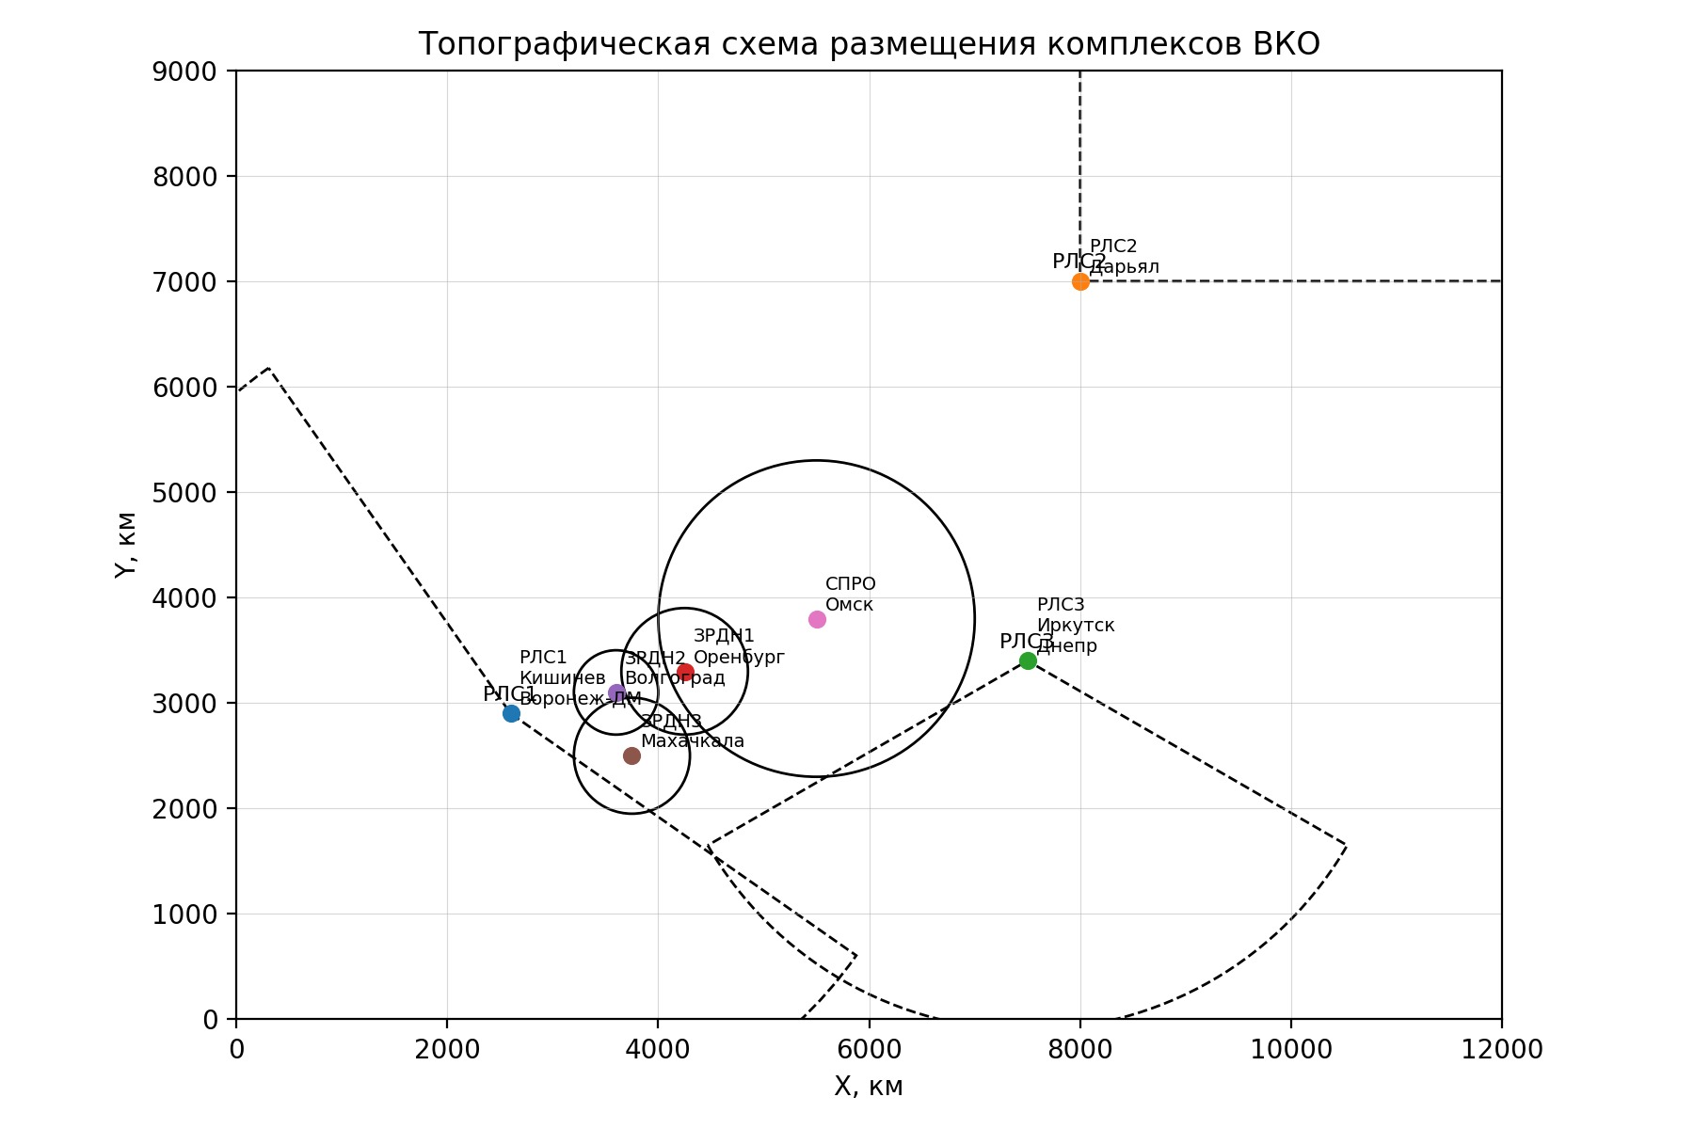
Рисунок 1 — Схема размещения комплексов ВКО и зон ответственности

6. Отрывки журналов работы
Ниже приведены отрывки журналов, подтверждающие цепочку: цель сначала обнаруживается РЛС, затем фиксируется движение в направлении СПРО, после чего СПРО обнаруживает и уничтожает эту же цель. Для выбранных примеров промахов не было: цель уничтожалась после первого пуска.
ID цели | РЛС: обнаружение и направление к СПРО | СПРО: стрельба | СПРО: результат
a558bab | 18:25:36 RLS3_Dnepr: обнаружена цель BB_BR; цель движется в направлении СПРО | 18:33:51 SPRO_Omsk: стрельба, пуск №1 | 18:33:56 цель уничтожена после пуска №1
50bba7b | 18:43:14 RLS1_Voronezh: обнаружена цель BB_BR; цель движется в направлении СПРО | 18:53:40 SPRO_Omsk: стрельба, пуск №1 | 18:53:43 цель уничтожена после пуска №1
18e0cfb | 18:57:33 RLS3_Dnepr: обнаружена цель BB_BR; цель движется в направлении СПРО | 19:01:05 SPRO_Omsk: стрельба, пуск №1 | 19:01:11 цель уничтожена после пуска №1
604e04b | 19:28:08 RLS3_Dnepr: обнаружена цель BB_BR; цель движется в направлении СПРО | 19:32:40 SPRO_Omsk: стрельба, пуск №1 | 19:32:45 цель уничтожена после пуска №1
49eb14b | 19:41:24 RLS3_Dnepr: обнаружена цель BB_BR; цель движется в направлении СПРО | 19:43:36 SPRO_Omsk: стрельба, пуск №1 | 19:43:39 цель уничтожена после пуска №1
Пример полного фрагмента для цели a558bab:
03.05 18:25:36 RLS3_Dnepr Обнаружена цель id:a558bab координаты X:7336774 Y:2639060 тип:BB_BR скорость:8807
03.05 18:25:37 RLS3_Dnepr цель движется в направлении СПРО id:a558bab
03.05 18:33:51 SPRO_Omsk Обнаружена цель id:a558bab координаты X:6780223 Y:3085370 тип:BB_BR скорость:17614
03.05 18:33:53 SPRO_Omsk Стрельба по цели id:a558bab тип:BB_BR AMMO:6
03.05 18:33:57 SPRO_Omsk Цель id:a558bab УНИЧТОЖЕНА (BB_BR)

7. Вывод
В ходе работы была рассмотрена имитационная модель системы ВКО, включающая генератор целей, РЛС, командный пункт, ЗРДН и СПРО. Компоненты системы взаимодействуют через файловые сообщения, фиксируют события в журналах и сохраняют статистику в базе данных SQLite.
По журналам подтверждена работоспособность сценария, при котором РЛС заранее обнаруживает боевой блок баллистической ракеты, определяет движение цели в направлении СПРО, после чего СПРО обнаруживает, обстреливает и уничтожает цель. Для приведенных в отчете примеров промахов не зафиксировано: уничтожение выполнено после первого пуска.

